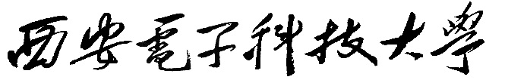

Python网络数据处理

大作业报告

 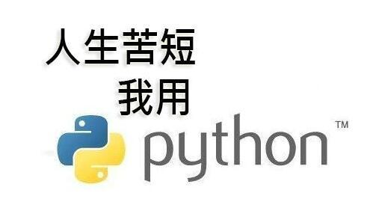

**学院** 机电工程学院 **专业**  机械

**任课教师**  李隐峰 **开课年份** 2024年

**班级**  04班

**学号**  24041212672

**姓名** 涂威海

**邮箱** 17304013484@163.com

**手机** 17304013484 **完成日期** 2024-12-20

**成绩**

# 题目:手写数字识别

一、题目要求

MNIST（“修改版美国国家标准与技术研究所”）是事实上的计算机视觉“hello world”数据集。自 1999 年发布以来，这个经典的手写图像数据集，一直是对分类算法进行基准测试的基础。随着新的机器学习技术的出现，MNIST 仍然是研究人员和学习者的可靠资源。

在本次比赛中，您的目标是从数万张手写图像的数据集中正确识别数字。您将使用从 Ignite 计划中学到的核心机器学习和计算机视觉概念来实现这一目标！

题目来源：https://www.kaggle.com/competitions/exploretechla-ignite-digit-recognition-challenge/overview

二、设计思路

叙述一下你如何来实现或者解决问题，问题分析，所用Python 库和版本介绍，编程的算法，流程图等等

三、结果展示

放上数据处理分析的结果Excel CSV截图，或者Matplotlib绘图图形，统计分析结果，图表，或者程序执行截图 界面等等,并简单的说明和分析

四、课程收获建议

简单说说你对本课程建议，评价，你的收获等等

五、参考文献

撰写报告所参考的图书，论文，网页资料等等。

[1] 嵩天. 程序设计基础:Python语言[M]// 程序设计基础:PYTHON语言. 2014.

[2] 嵩天, 彭远红, 宋文婷. 理解和运用计算生态 推动Python语言教学改革[J]. 计算机教育, 2017, No.272(8):6-6.

[3] ……..

六、程序代码

附上你的程序源代码，直接贴入Word里5页以内（太长的可以截取一部分），如果有注释更佳。建议直接以文本形式贴入，不要用黑色背景模式的截图

报告模板仅供参考，可以改变 每部分的标题，或者标准的期刊论文模版来撰写

装订时候 左侧 装订 ，不要在顶部装订，封面之后要空白一页，双面打印时候封面背面是空白。文件命名 学号_姓名_Python数据处理大作业报告.docx

作业报告+代码+采集到的数据文件整体打包上传到指定网站。